- 赞助列表
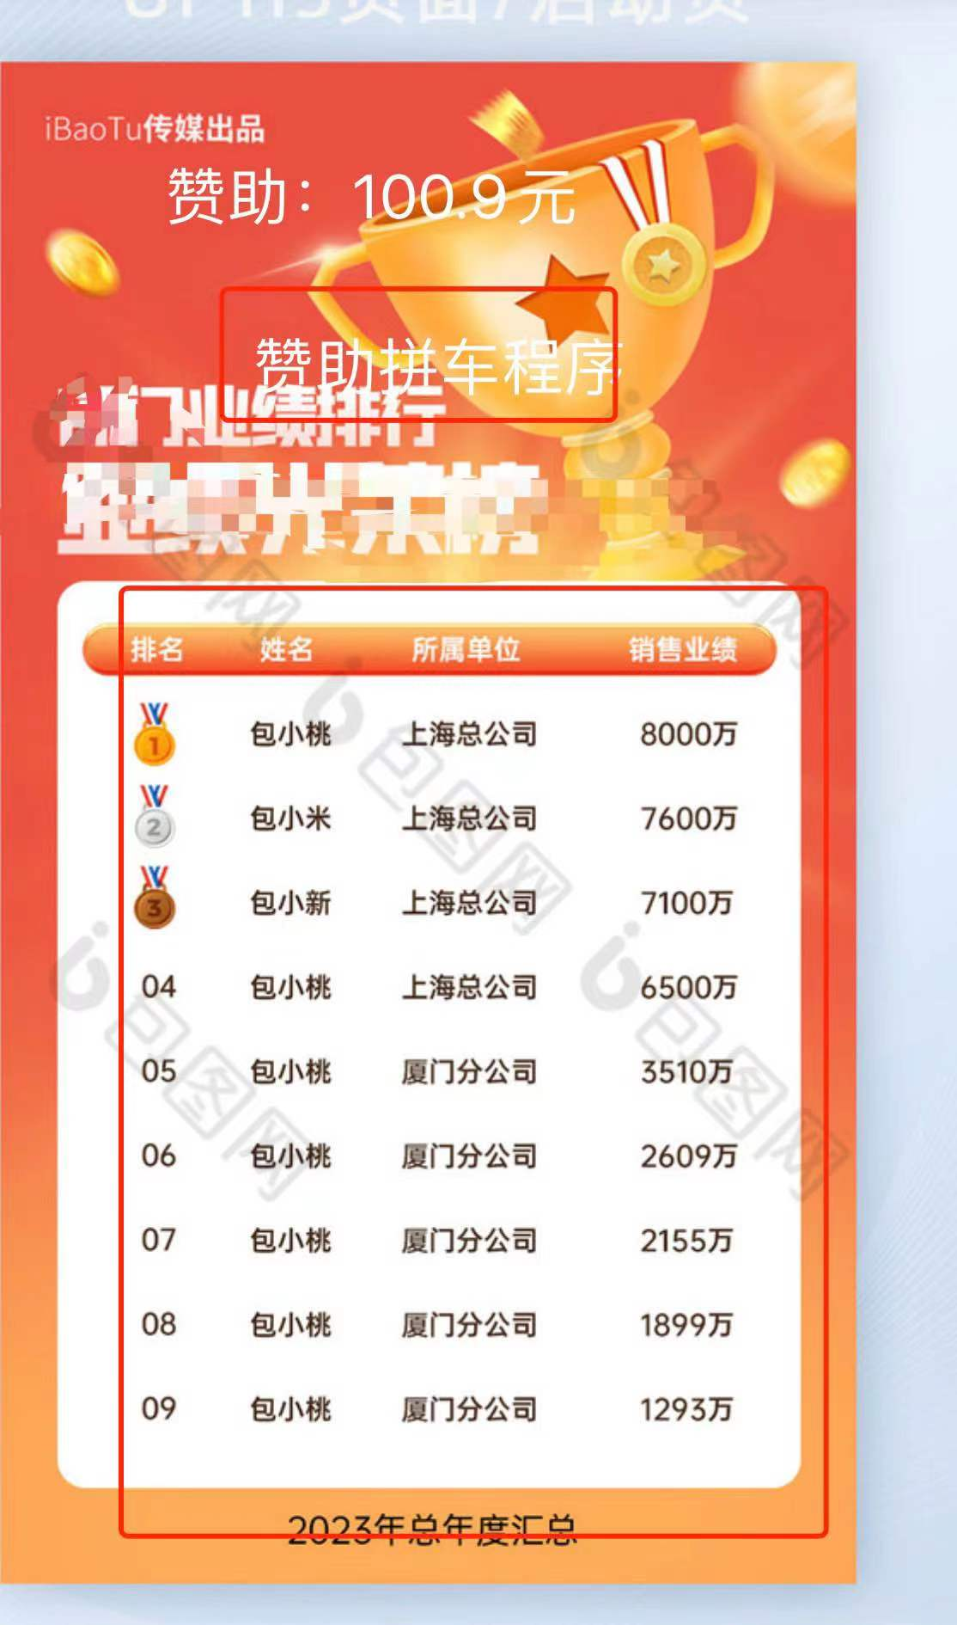
分页，上拉加载

- 班车信息发布和展示
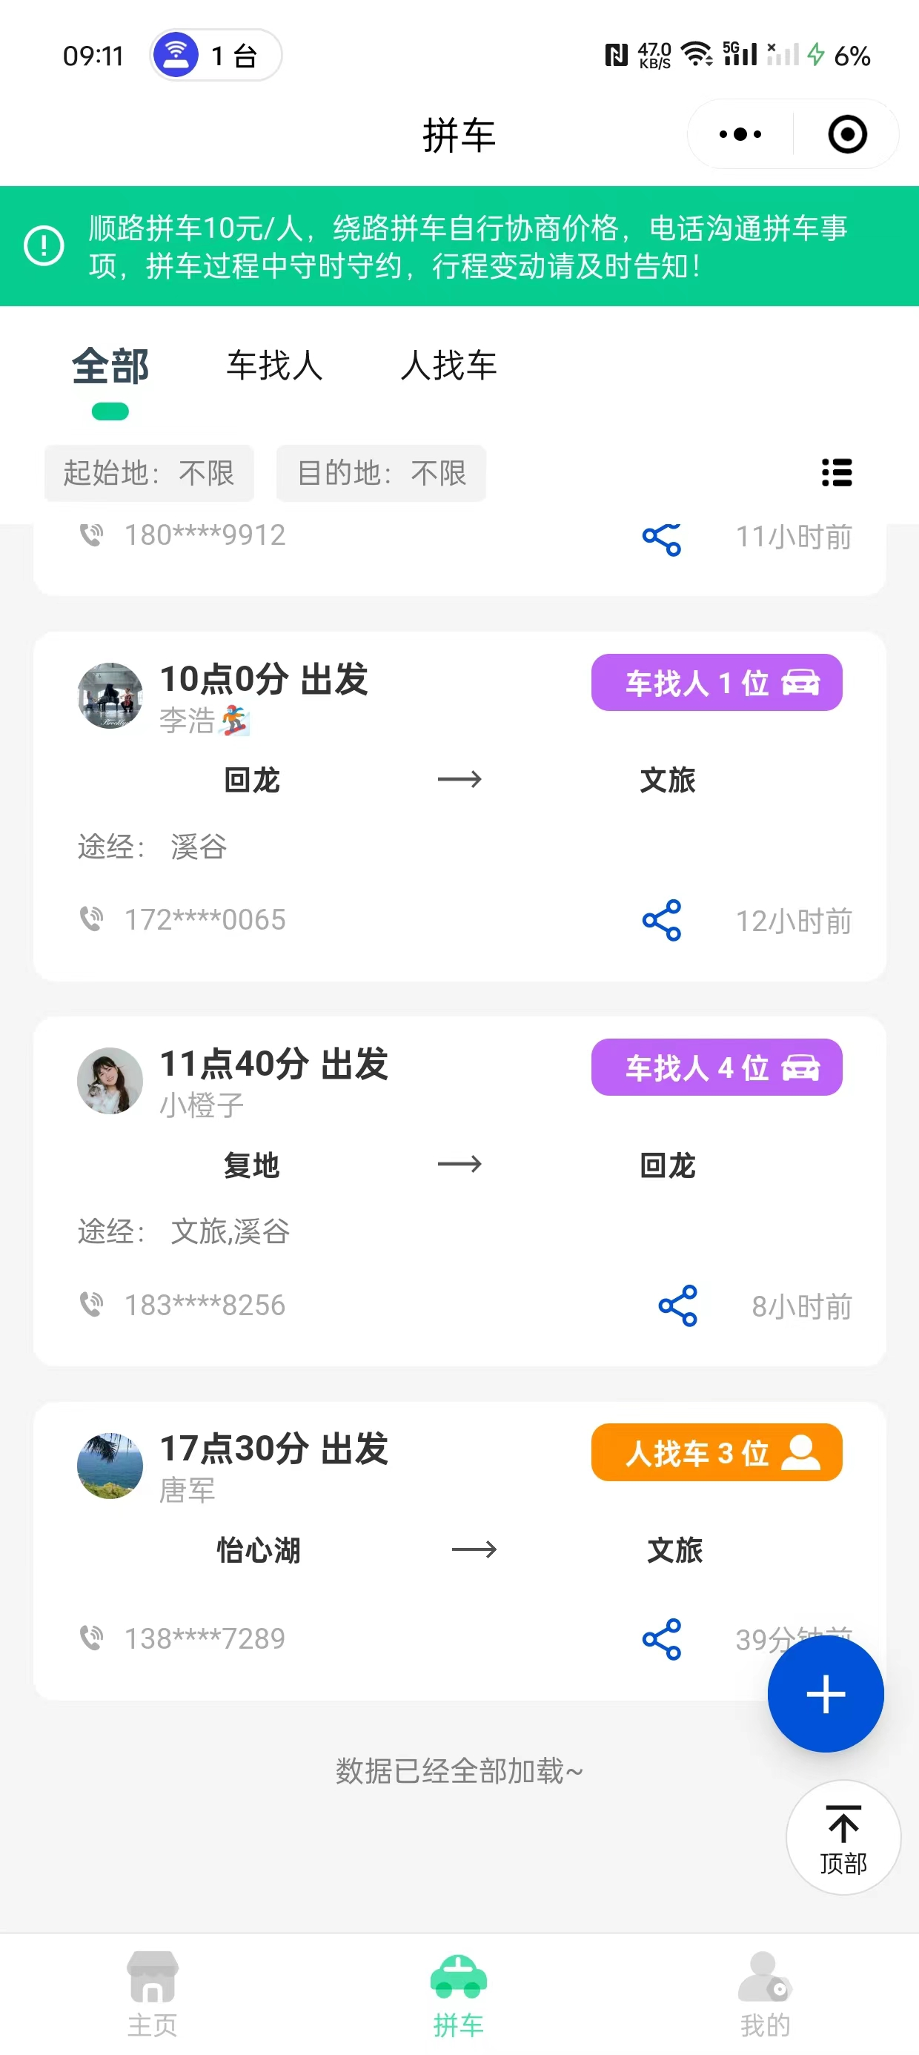
{
"on_duty_time": "上午 9点",
"off_duty_time": "下午 18点30",
"work_location": "腾讯大厦",
"home_location": "文旅城",
"car_number": "川A88888",
"phone": "13228215585",
"remarks": "我喜欢给大家服务"
}
公司可以选可填， 能知道公司坐标就更好

- 牛人信息简单入驻和展示
与以上差不多

